**评标委员会对所有投标人投标文件的评分汇总表**

**1标段：**

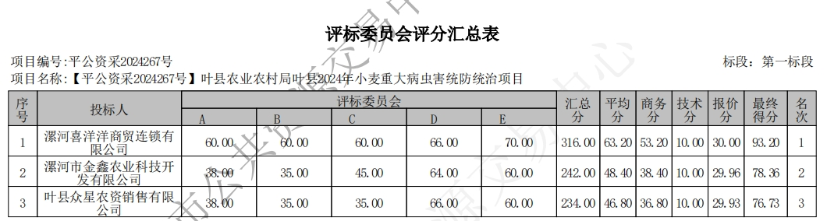

**2标段：**

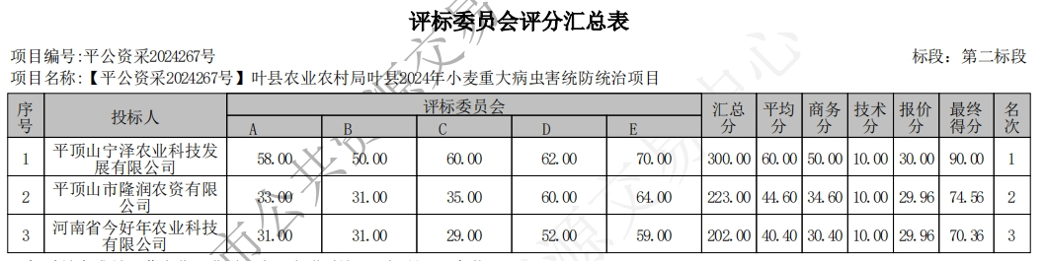

**3标段：**

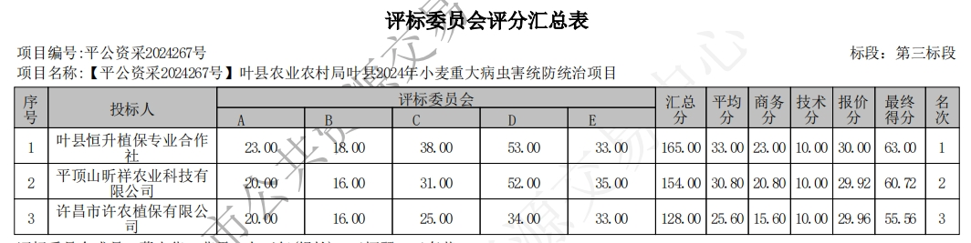

**4标段：**

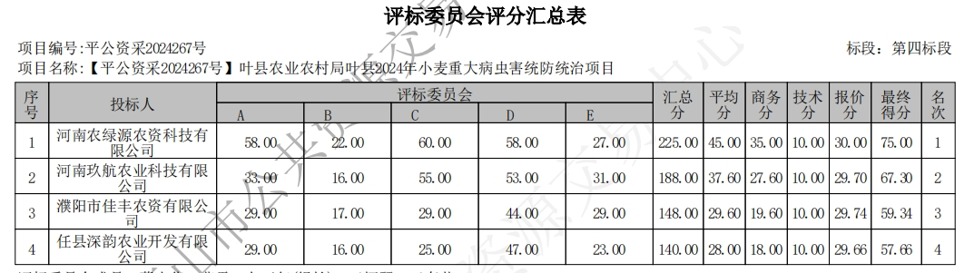

**5标段：**

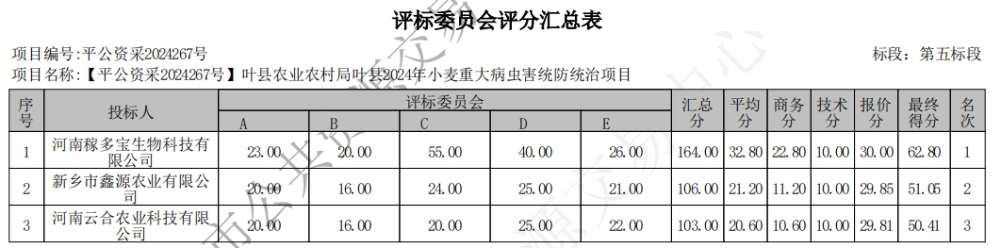

**6标段：**

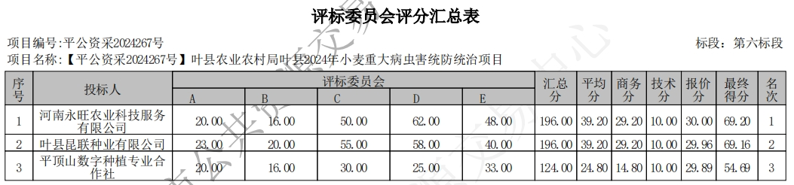

**7标段：**

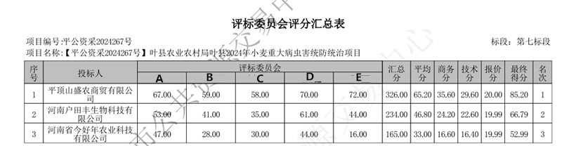

**8标段：**

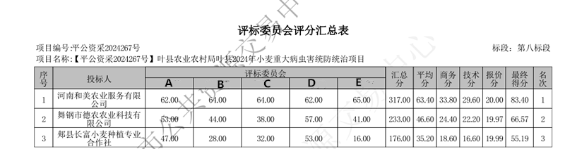

**9标段：**

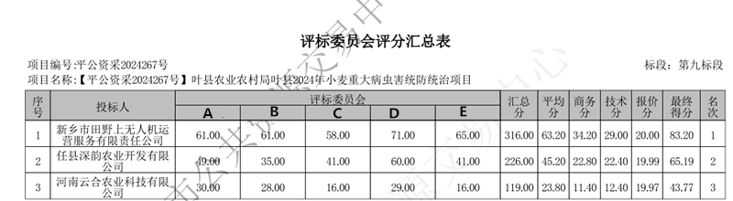

**10标段：**

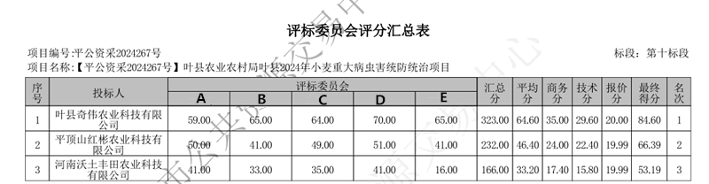

**11标段：**

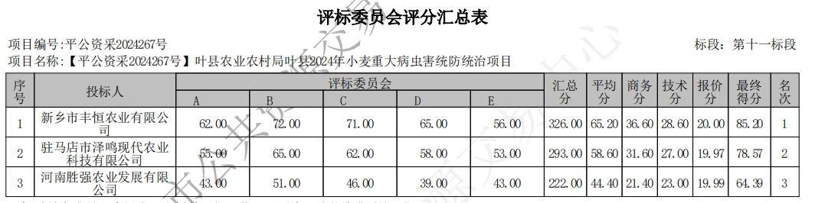

**12标段：**

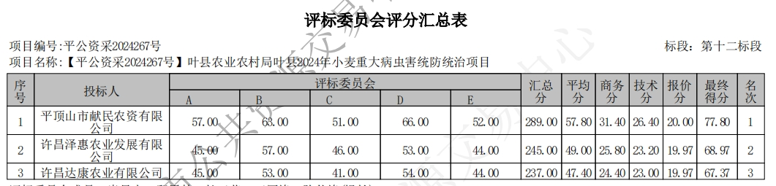

**13标段：**

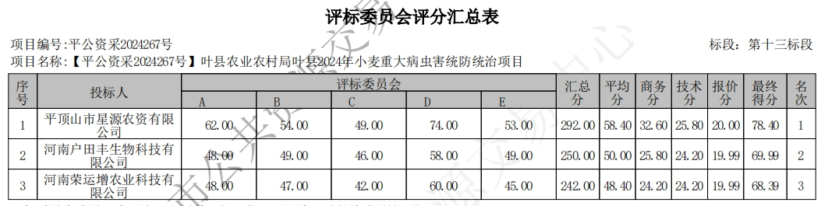

**14标段：**

